前几年的暑假进行了一次苏杭之旅。那次旅行把我最心爱的相机丢了，所 以 回来之后一直郁闷着，就没有跟大家分享一下旅行。 今晚有空，所以看了看照片，突然回味起来，还是觉得在途中的乐趣真是妙不可言！
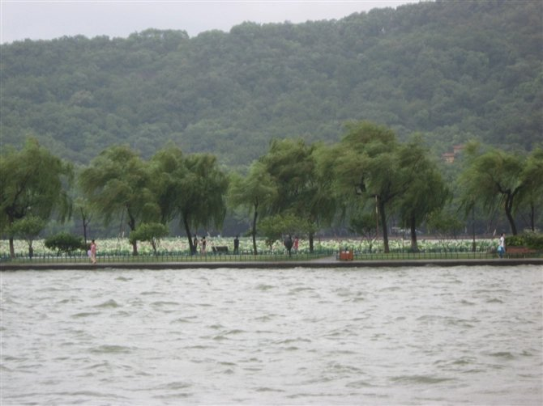
当时在杭州的时候，下着小雨。在西湖中游船，到处烟雨濛濛，雨中的西湖更像害羞的西子。苏堤一段平凡的不得了的湖堤，如果不是因为某人的魅力，可能没有会记住它。但是湖堤两边的杨柳却真是婀娜多姿，让人也飘飘然起来!
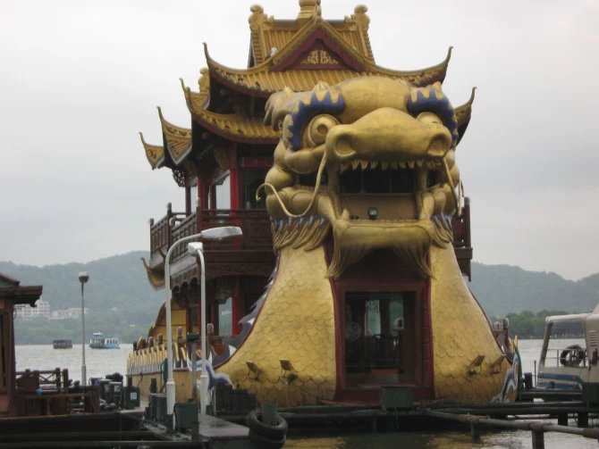

西湖里的的龙舟是我见过最大、也最华丽的了，不过不是一般人可以上去享受的，传闻只有国家领导人或其他重要人士才可以让龙舟在湖中游动。
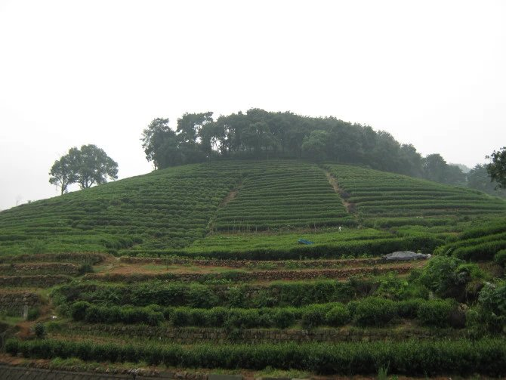
另外，就是千岛湖了，岛连着岛，水连着天，跟电视中的仙境一样。以后喝着农夫山泉的时候都觉得特别甜！
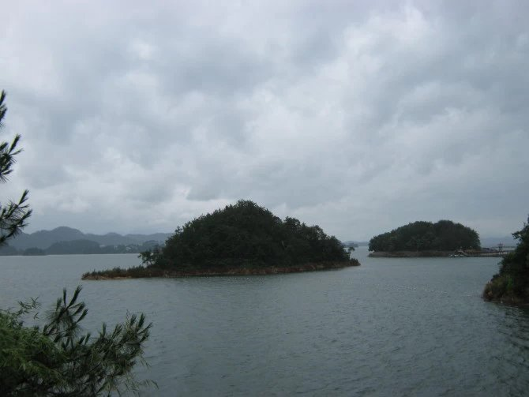

去了杭州，最让我觉得美的是有一个好像叫做“梅陇庄”的地方 ，那里有真正龙井茶园，梯田式的；有采茶姑娘，还有古味浓郁的品茶庄。
因为相机丢了，照片所剩无几。但是心情依然在，想想苏州的灯笼，灵隐
寺的佛光，园林的一步一景，都还是那么清晰！

